同步功能接口

对外提供接口，方便从巫工数据库同步酒店，酒店组，主机，季度，酒店季度表到我们的数据库。

工程源码：
远端库D:\BLV_SYNC\SynologyDrive\党晓龙\authority-management.git
本地库：D:\MyGitRepos\authority-management

发布服务器：
47.119.147.104服务器上的IIS网站 AuthorityManagement。

对外API：

发送
POST http://auth.blv-oa.com/OuterSyncApi/SyncData?Pwd=fs%sd

返回：
成功
{"messages":"同步成功","Status":true}
失败1
{"messages":"同步失败，同步任务忙","Status":false}
失败2
{"messages":"同步失败，触发异常","Status":false}
失败3
{"messages":"同步密码错误","Status":false}

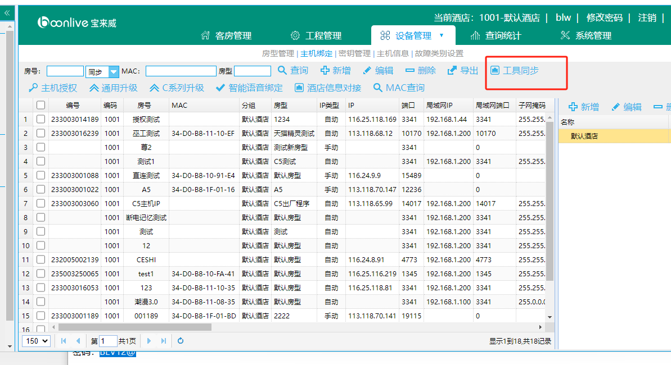
1. 用户在UI里面调用“设备管理”-》“主机绑定”-》“工具同步”。
2. 后台代码会调用老的api "http://rcu-data.blv-oa.com/OTApi/SyncData?Pwd=fs%sd"
现在请换成新的api： http://auth.blv-oa.com/OuterSyncApi/SyncData?Pwd=fs%sd

对内从权限管理网站UI访问：
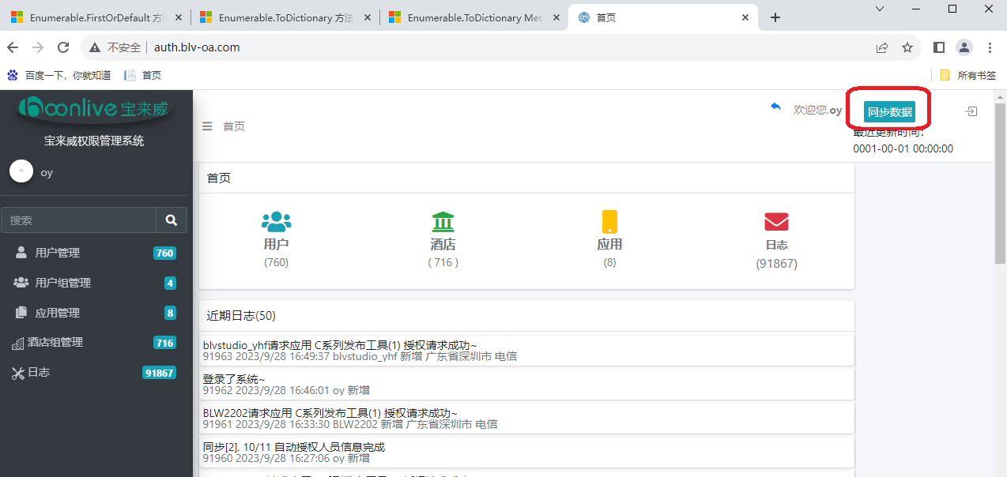

内部实现
总共分为9步：
- 同步酒店表
- 同步酒店组表
- 同步房型表
- 同步主机表
- 同步季度表
- 同步酒店季度表
- 同步用户信息表
- 重新生成用户酒店权限信息项
- 自动授权用户的授权信息添加
其中酒店表，酒店组表，我们这边有两份（authority 和 rcu 数据库各有一份），都要同步。

